1. Test02 8888
2. 一 9陈
3. @ff 123
4. 不输入用户名和密码
5. 不输入用户名
6. 不输入密码

①、Test02 8888

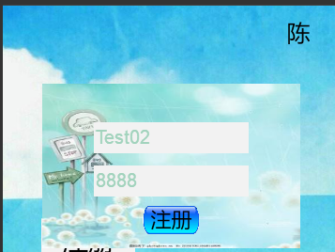

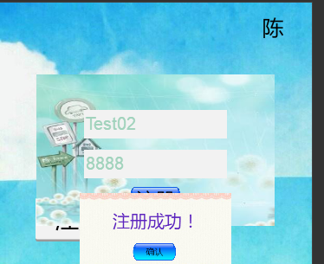

②、一 9陈

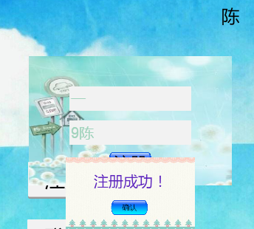

③、@ff 123

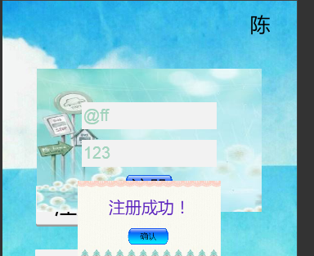

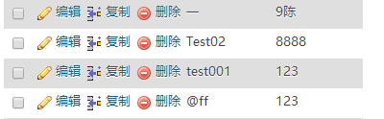

④、不输入用户名和密码

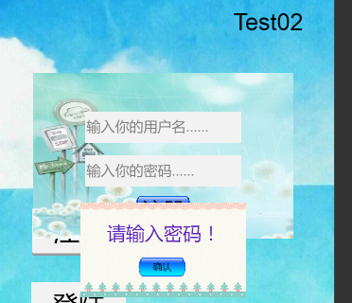

⑤、不输入用户名

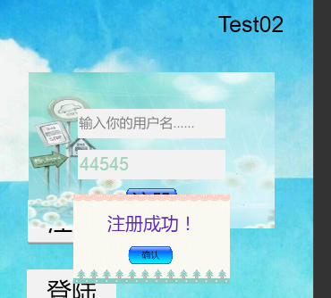

⑥、不输入密码

